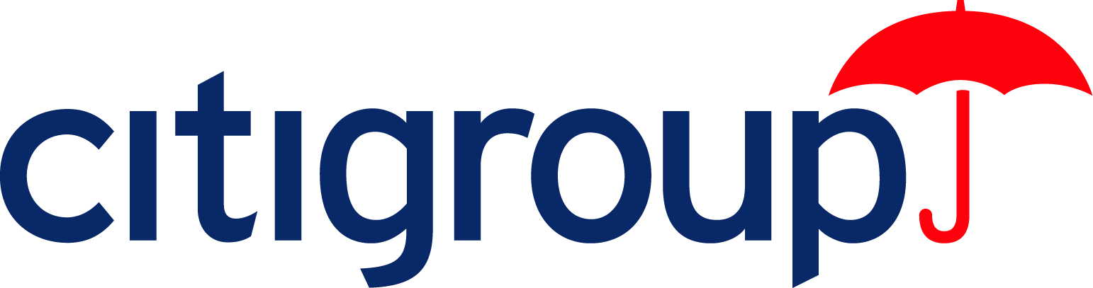

Tisková zpráva ke konferenci „Genderové aspekty společenské zodpovědnosti firem aneb Kde jsme a kde bychom chtěli/-y být?“

V Praze, 13.4. 2006

Gender Studies, o.p.s., pořádá pod záštitou a za finanční podpory Citigroup Foundation a ve spolupráci s Friedrich-Ebert-Stiftung 20. dubna 2006 v Městské knihovně v Praze konferenci „Genderové aspekty společenské zodpovědnosti firem aneb Kde jsme a kde bychom chtěli/-y být?“.

Konference předchází již třetímu kolu Soutěže o nejlepší firmu s rovnými příležitostmi pro ženy a muže, které bude vyhlášeno v červnu 2006. V letošním roce bude Soutěž zaměřena na genderové aspekty společenské zodpovědnosti firem, resp. na konkrétní přístupy politiky rovných příležitostí, které firmy působící v ČR realizují, a na formy podpory slaďování rodinného a pracovního života poskytované firmami působícími v České republice.

Na konferenci vystoupí se samostatnými příspěvky:
* Neil Cockroft ze Citigroup Centre v Londýně – příspěvek na téma spoluúčast a návrat žen do zaměstnání po mateřské dovolené
* Paulette R. Gerkovich z organizace Catalyst - příspěvek na téma ženy v podnikání a vytváření příležitostí pro mimořádné výsledky. Catalyst je nezávislá, nezisková členská organizace provádějící výzkumnou a poradenskou činnost pro experty a firmy, které usilují o zlepšování (kariérních) podmínek zaměstnaných žen
* Astrid G. Lethert z work & life, forschung & beratung v Bonnu – příspěvek představující Audit Rodina a zaměstnání – certifikát udělovaný například v Německu a Rakousku podnikům, které úspěšně zavádějí prorodinná opatření
* Pavlína Kalousová, výkonná ředitelka Fóra dárců
I
Panelové diskuse:
Témata panelových diskusí: I. Společenská odpovědnost firem v ČR a v zahraničí – má genderová specifika?
II. Existují genderově citlivá opatření atraktivní pro zaměstnance i vedení?
Diskusí se zúčastní zástupci/-kyně českých i zahraničních firem, které mají zkušenosti s politikou rovných příležitostí, resp. s konceptem společenské zodpovědnosti firem (Corporate social responsibility – CSR).

Konferenci moderuje PhDr. Herbert Brynda (Managing Director, Handy Media). Zúčastní se jí zástupci podnikatelského sektoru, státní správy a neziskového sektoru.

Více informací:
www.rovneprilezitosti.cz, www.feminismus.cz, www.genderstudies.cz, http://www.equalcr.cz

Kontaktní osoba:
Alice Rutková, Gender Studies, o.p.s., alice.rutkova@genderstudies.cz, Gorazdova 20, 120 00 Praha 2, telefon: 224 91 56 66, 608 633 382

